Ohjauspaneeli 2

1. Selvitä mikä on suurin mahdollinen tarkkuus, jonka saat koneesi näytössä toimimaan.

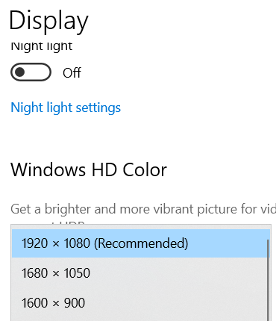

1. Tutki onko koneesi kellonaika asetettu synkronoitumaan Internetistä. Jos on niin mistä osoitteesta? Jos ei ole, niin ota synkronointi käyttöön (time.windows.com).

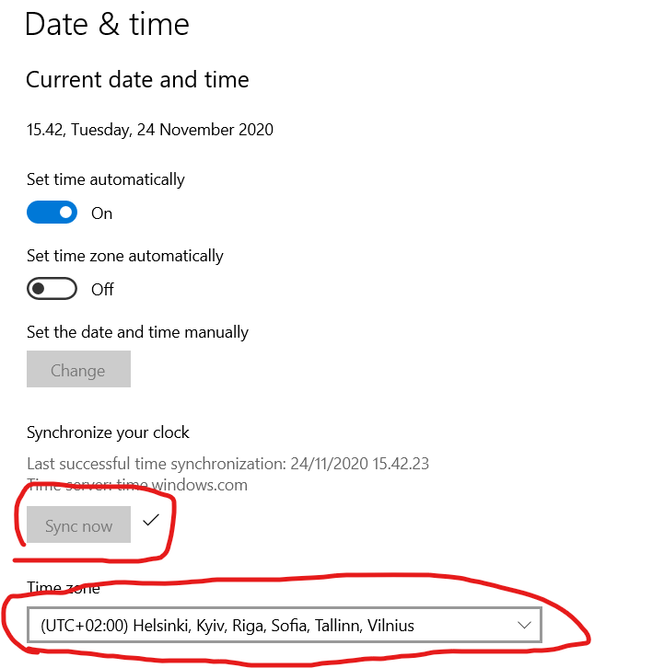

1. Mistä saat poistettua koneellesi jo asennettuja ohjelmia (screenshot)?

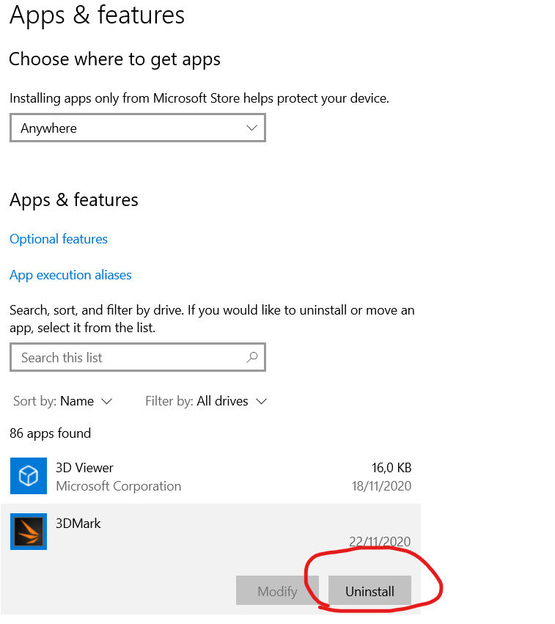

1. Selvitä mitä Windowsin ominaisuuksia koneellasi on ottamatta käyttöön (screenshot).

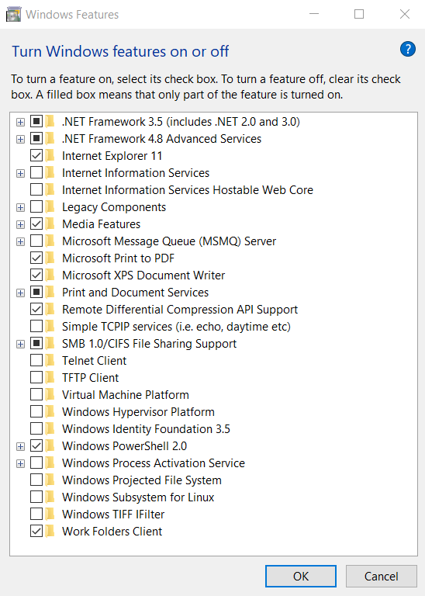

1. Selvitä miten saat muutettua koneen virtakytkimen toiminnan Windowsissa sellaiseksi, että kytkimen painamiseen ei reagoida mitenkään.

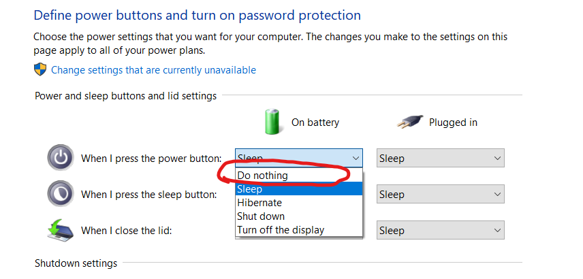

1. Selvitä mitä ohjelmia koneellasi on säädetty käynnistymään automaattisesti Windowsin käynnistyessä.

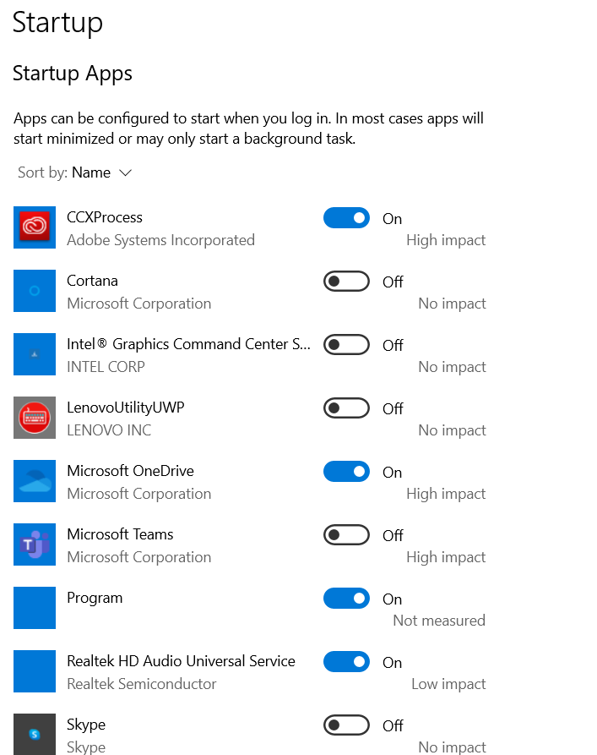

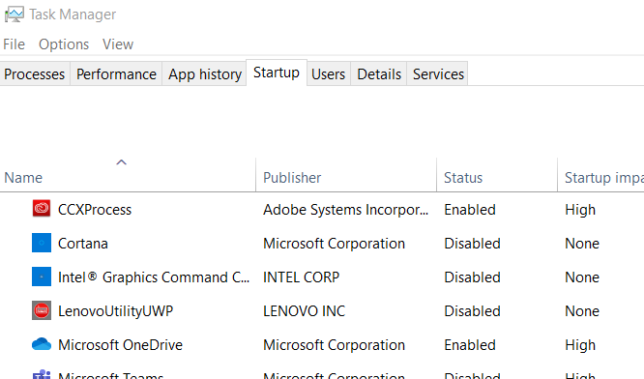

1. Selvitä mitä palveluja koneellasi on säädetty käynnistymään automaattisesti Windowsin käynnistyessä.

